2022-CH-14-deu Lila's Guessing Game
6yo–8yo:  – | 8yo–10yo:  medium | 10yo–12yo:  easy | 12yo–14yo:  – | 14yo–16yo:  – | 16yo–19yo:  –
Answer Type: Interactive (Drag & Drop) (☐ keep order of multiple-choice/-select)
Computational Thinking Skills:  ☐ abstraction  ☑ algorithmic thinking  ☐ decomposition  ☐ evaluation  ☐ pattern recognition |  |  | Computer Science Area:  ☑ algorithms and programming  ☐ communication and networking  ☐ computer processes and hardware  ☐ data structures and representations  ☐ interactions, systems and society

Drei Vertauschungen

Body
Lila legt eine Murmel in Beutel A, einen Edelstein in Beutel B und ein Stück Papier in Beutel C.
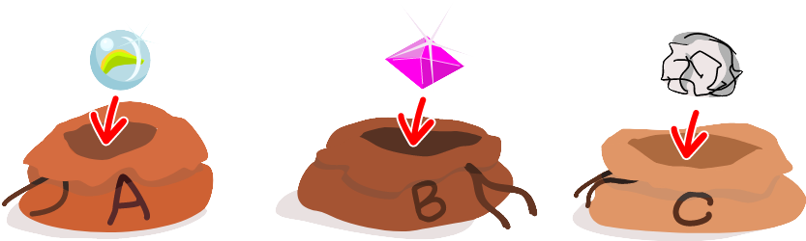
Dann vertauscht sie die Inhalte von Beutel A und Beutel B, danach die Inhalte von A und C und schließlich vertauscht sie die Inhalte von B und C.
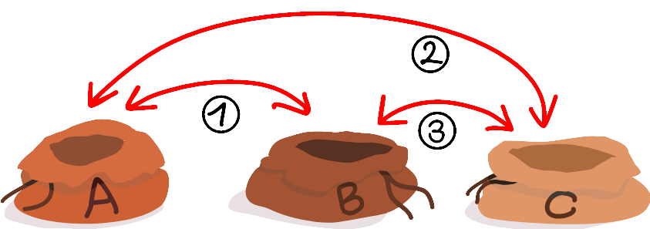

Question / Challenge
Wo befinden sich dann die 3 Dinge?

Answer Options / Interactivity Description
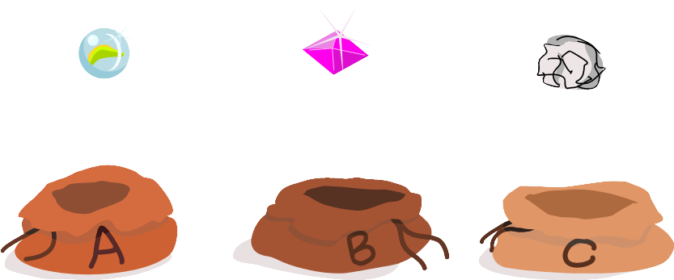
Ziehe die 3 Dinge in die richtigen Beutel.

Answer Explanation
Am Anfang haben wir diese Anordnung der 3 Dinge in den Beuteln:
Lila vertauscht die Dinge 3 Mal. Nach der ersten Vertauschung (A-B) sehen die Beutel so aus:
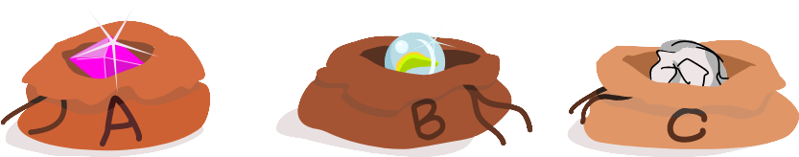
Nach der zweiten Vertauschung (A-C) so:
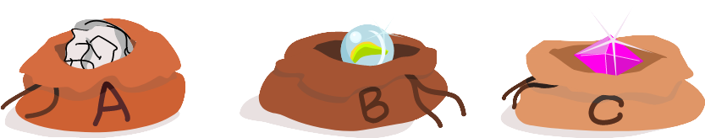
Nach der dritten und letzten Vertauschung (B-C) so:
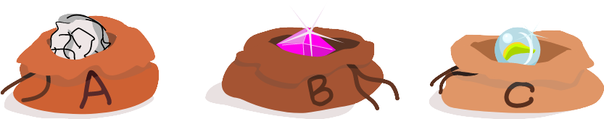
Daher ist am Ende das Papier in A, der Edelstein in B und die Murmel in C. Dieses Ergebnis hätte man auch einfacher erreichen können, nämlich durch eine einzige Vertauschung der Inhalte von A und C.

It’s Informatics
Hier geht es um Reihenfolgen von Dingen. Eine solche Reihenfolge von Dingen wird auch als Anordnung bezeichnet. Eine andere Reihenfolge stellt eine andere Anordnung dar. Eine Vertauschung ändert die Reihenfolge der Dinge und führt daher zu einer anderen Anordnung. In unserer Aufgabe haben wir am Anfang die Anordnung Murmel-Edelstein-Papier und nach den 3 Vertauschungen die Anordnung Papier-Edelstein-Murmel.
Eine interessante Frage ist, welche verschiedenen Anordnungen können 3 Dinge haben? Wir können es uns zunächst einmal etwas einfacher machen und nur alle Anordnungen herstellen, mit einem bestimmten Ding an erster Stelle. Für die beiden restlichen Dinge gibt es dann nur zwei Anordnungen. Wenn die Murmel an erster Stelle ist, dann sind es die beiden Anordnungen:
Murmel-Edelstein-Papier
Murmel-Papier-Edelstein
Es gibt daher auch für die beiden anderen Dinge an erster Stelle jeweils nur zwei verschiedene Anordnungen. Also gibt es noch 4 weitere Anordnungen von den 3 Dingen:
Edelstein-Murmel-Papier
Edelstein-Papier-Murmel
Papier-Murmel-Edelstein
Papier-Edelstein-Murmel
Interessant ist auch die Tatsache, dass man nur mit Vertauschungen jede beliebige Anordnung herstellen kann. Dazu sind bei n Dingen höchstens n-1 Vertauschungen notwendig.

Keywords and Websites
Permutation, Vertauschung
https://kids.kiddle.co/Permutation#:~:text=A%20permutation%20is%20a%20single,a%20car%20is%20a%20permutation
https://www.lernhelfer.de/schuelerlexikon/mathematik-abitur/artikel/permutationen
https://www.studienkreis.de/mathematik/permutation-definition-aufgaben/

Wording and Phrases
Anordnung, Reihenfolge, Permutation werden hier mehr oder minder synonym verwendet.
Als Hauptbegriff wurde Anordnung gewählt, Reihenfolge erklärt diesen Begriff.
Permutation wurde aus Rücksicht auf die Altersgruppe vermieden und auch wegen der unterschiedlichen Verwendung des Begriffs als Anordnung und auch als Umordnung.

Comments
Bernadette Spieler, bernadette.spieler@phzh.ch (2022-05-05):
Since bags are used instead of chests, we have generally changed the name of the task to "Lila's Hidden Treasure". Fixed the typos and the missing number in step 3. Rephrased the sentence that initiates the steps.

Reviews obtained before the international workshop:

By: Alisher Ikramov
File has errors: must be Treasure chest not tresure chest in TaskTitle;
'saw her' in the second paragraph.
Good task
========================================
By: Mattia Monga
[IDEA] The idea is simple and the task moderately attractive: it could help children in understanding the problem of following precisely a procedure.
[TEXT] The text is somewhat ambiguous: it should be more clear about the fact that steps are executed in a temporal sequence. Step 3 lacks the destination.
[EXPL] That's fine.
[IT’S INF] This is the most problematic part of the task. The topic is not really related with the process a solver uses for solving the task and it is written in a way that assumes a lot of CS pre-knowledge. As such this part is not useful and not suitable for the audience (primary school)
[GRAPH] That's fine
[META] I didn't notice anything wrong
[OTHER] The comment suggests another version of the task. In this form, however, the suggestion is not very useful (it would require the rewriting of the task)
Bernadette Spieler, bernadette.spieler@phzh.ch (2022-03-11): To make the task more difficult, we could also show the initial state and the final state and ask which 3 or 4 exchanges were made in between.
Tutorial Group 3, Bebras Workshop:
- Because the gem starts and ends in the same bag, there were concerns that students would doubt the correctness of their answer, thinking, “it can’t still be in the middle bag because she is trying to hide it from the thief.” We changed the context to a guessing game in order to take the focus off of the gem.
- We re-labelled the bags to ABC to avoid confusion with the 123 on the arrows.
- We reworked the Informatics section, trying to keep it aimed at the target audience.
Gerald Futschek, gerald.futschek@tuwien.ac.at, 2022-07-14: Übertragung ins Deutsche: Habe die Story des tasks stark gekürzt (Lisa führt die Manipulationen einer Person mit verbundenen Augen vor). In It’s Informatics wurde alles zur Sortierung ersetzt durch einfachere und fundamentalere Zusammenhänge, da die Dinge des Tasks ja gar nicht sortiert werden können.
EDIT ABOVE (keep this template and add above this line): author, e-mail, date (YYYY-MM-DD): Comment.

Graphics and Other Files
2022-CH-14-deu.odt This file.
2022-CH-14_explanation1.svg, self-made by Susanne Datzko
2022-CH-14_explanation2.svg, self-made by Susanne Datzko
2022-CH-14_explanation3.svg, self-made by Susanne Datzko
2022-CH-14_taskbody.svg, self-made by Susanne Datzko
2022-CH-14_question.svg, self-made by Susanne Datzko
2022-CH-14_taskbody-steps.svg, self-made by Susanne Datzko
EDIT ABOVE (keep this template and add above this line): filename, author, source/self-made, license
Please indicate:
- Source of each image or of each other file to produce the task image(s):
(URL and/or author)
- License for each image.
Note: If the source of an image is unclear, it might be copyrighted and cannot be used in the task.

Authors, Contributors, and Editors (incl. Graphics)
Bernadette Spieler, bernadette.spieler@phzh.ch, Switzerland
Tobias Berner, tobias.berner@phzh.ch, Switzerland
Susanne Datzko, susanne.datzko@informatik-biber.ch, Switzerland
(T3) Jelena Milojkovic, jelena.milojkovic@gmail.com, Montenegro
(T3) Mark Edward M. Gonzales, mark_gonzales@dlsu.edu.ph, Philippines
(T3) Sarah Chan, sarah.chan@uwaterloo.ca, Canada
EDIT ABOVE (keep this template and add above this line): author / contributor / editor, e-mail, country.
Gerald Futschek, gerald.futschek@tuwien.ac.at, Austria, German translation

License

Copyright © 2022 Bebras – International Challenge on Informatics and Computational Thinking. This work is licensed under a Creative Commons Attribution-ShareAlike 4.0 International License. https://creativecommons.org/licenses/by-sa/4.0/.

